8.1
int y = 5, n = 9;  float t = -7.4, w, s;  float nums[3] = { 0.5, 8.3, 0.3 };  for (int num = 0; num <= 2; num++) {  w = 0.6 * nums[num] + exp(t * nums[num]) * pow(4 * y * n, 2);  s = sqrt(w - 0.1 * t) / (2 + pow(n, 2));  cout << w << " " << s << endl;  } | 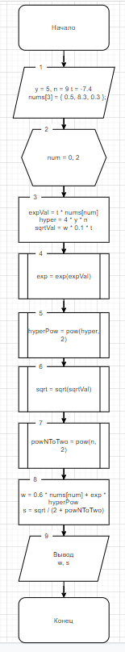

8.2
float j = 0, w, s, t = -7.4;  int y = 5, n = 9;  while(j <= 2){  w = 0.6 * j + exp(t * j) * pow(4 * y * n, 2);  s = sqrt(w - 0.1 * t) / (2 + pow(n, 2));  cout << w << " " << s << endl;  j += 0.1;  } | 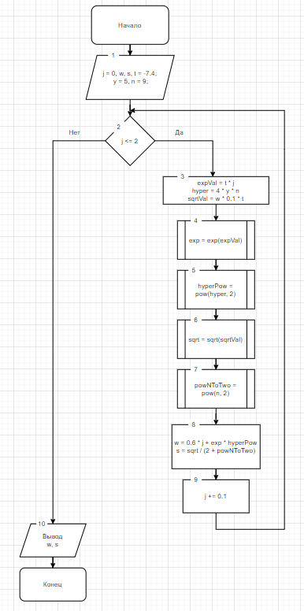

8.3
float y[3] = { 0.1, -3, 0.5 };  int n = 9;  float t = -7.4, w, s;  for (int j = 0.1; j <= 0.4; j++) {  for (int i = 0; i <= 3; i++) {  w = 0.6 * j + exp(t * j) * pow(4 * y[i] * n, 2);  s = sqrt(w - 0.1 * t) / (2 + pow(n, 2));  cout << w << " " << s << endl;  }  } | 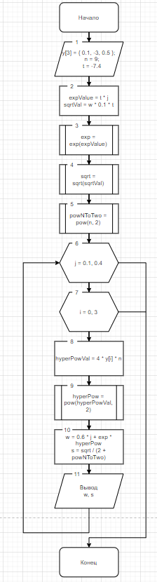

1. Торговая фирма в первый день работы реализовала товаров на P тыс. руб., а затем ежедневно увеличивала выручку на 3%. Какой будет выручка фирмы в тот день, когда она впервые превысит заданное значение Q? Сколько дней придется торговать фирме для достижения этого результата?
float moneyPerDay = 0, earnings = 0, allMoney = 0;  int days = 0;  cout << "Введите выручку в первый день" << endl;  cin >> moneyPerDay;  cout << "Введите сколько нужно заработать" << endl;  cin >> allMoney;  while(earnings <= allMoney){  earnings += moneyPerDay;  moneyPerDay = moneyPerDay + (moneyPerDay * 0.03);  days += 1;  }  cout << days << endl; | 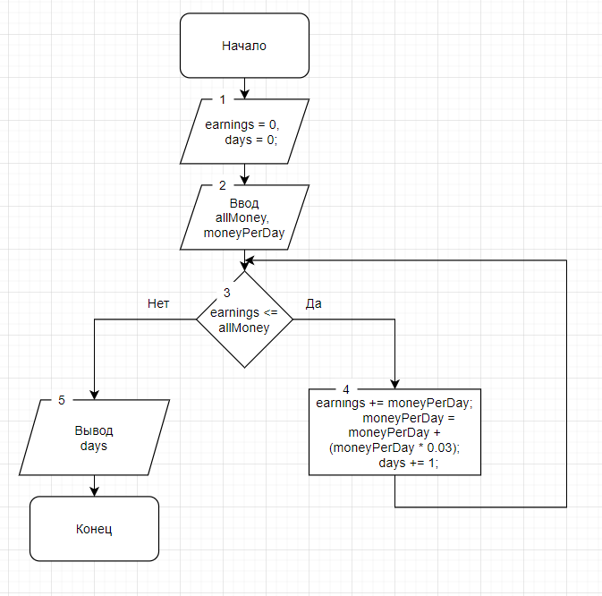

2. Дана непустая последовательность ненулевых целых чисел, за которой следует 0. Определить, сколько раз в этой по - следовательности меняется знак.
int x = 1;  int prevX = 0;  int countChanges = 0;  cout << "Введите последовательность чисел" << endl;  while (true) {  cin >> x;  if (x != 0) {  if (x < 0) {  if (prevX > 0) {  countChanges += 1;  }  }  else if (x > 0) {  if (prevX < 0) {  countChanges += 1;  }  }  prevX = x;  }  else {  break;  }  }  cout << " " << countChanges << endl; | 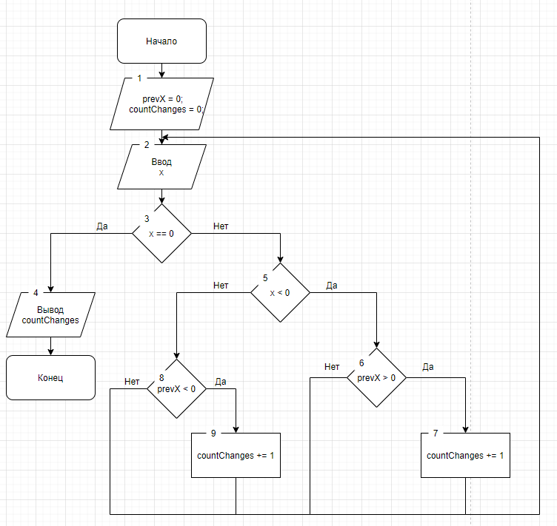

3. Выполнить задание без хранения последовательностей. Дано натуральное k . Определить k-ю цифру последовательности: 1248163264..., в которой выписаны подряд степени 2.
unsigned k;  cin >> k;  unsigned long b = 1;  unsigned n = 0;  while (n < k) {  b *= 2;  unsigned long t = b;  do {  n++;  } while (t /= 10);  }  for (int i = n - k; i > 0; i--) {  b /= 10;  }  cout << (b % 10); | 